首都经贸大学与法国图卢兹第一大学
高中毕业生 1+3 直升本科项目
合作背景
为加强对外交流，推进教学模式的改革，使我国高等教育体制与国际先进教育体制接轨，培养具有国际化视野的经济管理人才，首都经济贸易大学经济学院积极开展国际交流与合作，先后与美国、法国、德国、瑞典、芬兰、阿根廷等国家的20余所大学开展了交流项目，为更多的中国学生到外国大学学习和外国学生到首都经济贸易大学经济学院就读创造了有利条件。
首都经济贸易大学与法国图卢兹第一大学开展了1+3经济管理专业直升本科的合作培养模式和优秀本科生保送到图卢兹第一大学攻读研究生的项目。项目开展至今，已经有数百名学生通过该项目到法国图卢兹一大学习。
1+3本科项目简介
我校与图卢兹第一大学采用1+3合作模式，即符合条件的高中毕业生首先在首都经济贸易大学完成一年的预科学习，考试合格后直接进入图卢兹第一大学三年的本科阶段学习。
国内一年：首都经济贸易大学经济学院 （CUEB）— 预科学习
国外三年：图卢兹一大经济学院 （TSE）— 本科阶段学习
本科阶段学习结束后，修满本专业的学分，即可获得法国图卢兹第一大学的学士学位。
1+3合作院校简介
首都经济贸易大学始建于1956年，是北京市四所重点大学之一，以经济和管理专业为重要特色和显著优势。目前有本科专业52个，硕士研究生专业72个，拥有应用经济学、管理科学与工程、工商管理、统计学等4个一级学科博士学位授权点和博士后科研流动站。经济学院拥有应用经济学一级学科博士学位授权和博士后流动站。应用经济学在教育部2012年全国大学学科排名中名列第12位，学院拥有9项国家级项目，包括国家级教学团队、国家级精品课程、国家级双语示范课程以及品牌课程等。经济学专业被教育部批准为第一批国家级特色专业。国内大学中唯一的国家级经济学国际化人才培养实验区也设在经济学院。详见：http://eco.cueb.edu.cn/
图卢兹第一大学于 1229年建校，是法国著名公立大学，也是欧洲建立最古老的大学之一，位于法国西南部的图卢兹市（被誉为法国的第二大学城），学习氛围浓厚。该大学是世界一流的高等院校，教学领域涉及经济、管理、法律、金融、信息、数学、政治等。该大学经济与管理领域专业在法国公立大学中排名第一。该校经济学院（ Toulouse School of Economics, TSE)的经济学研究在欧洲排名第一，被誉为欧洲经济学的最高学府，且欧洲经济研究所也设立于此。在ARWU（世界高校排名）中，法国图卢兹一大被列入经济/商科领域世界前100强学校。

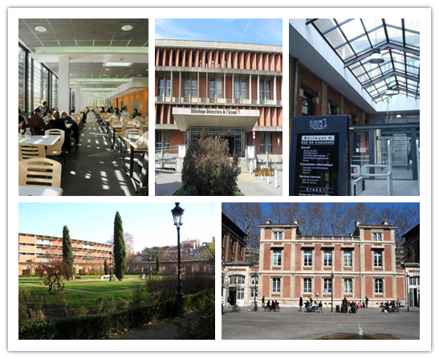
美丽的校园
学校师资力量雄厚，拥有600多名科研工作者和近800名博士生导师，LAFFONT教授，TIROLE教授等世界级经济学领军人物在该校执教。TIROLE教授在2014年获得经济学诺贝尔奖。学校与500多家企业、机构建立了密切的合作关系。每年推荐2500多名学生到各大型企业实习，不定期举办企业与学生之间的研讨会。学校与企业良好的合作关系网给学生提供了更多的机会了解企业文化，同时为学生创造了更广阔的就业机会。
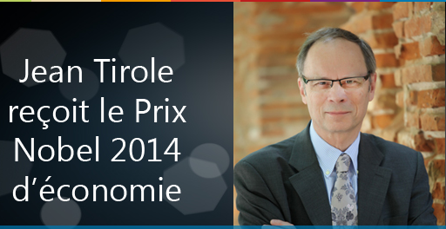
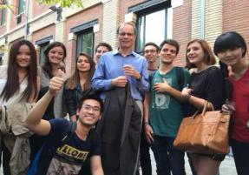
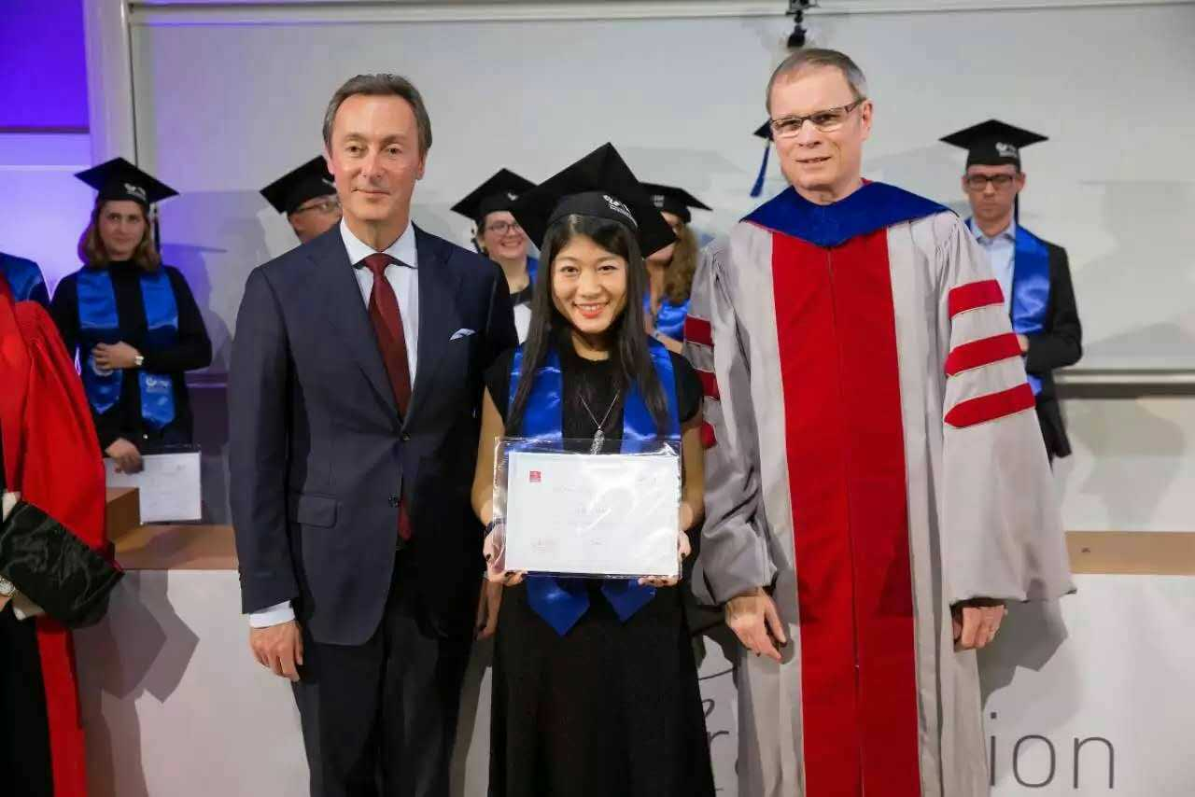

学生与导师

图卢兹第一大学是国际化程度很高的学校，与200多所海外院校建立了合作关系，每年都会选派优秀学生到合作的院校交流学习。法国本土有三大校区，分布在图卢兹，蒙托邦，罗德兹三个城市，由政治与法律学院，图卢兹经济学院，图卢兹管理学院，行政学院，信息学院，罗德兹科技学院6大学院构成，在读学生21100人，留学生占总人数的20%。一直以来，图卢兹一大都是法国本土学生和外国学生首选的理想学校。
1+3本科项目优势
- 文凭世界承认。图卢兹第一大学是法国著名的公立大学，法国公立大学代表着“法兰西高等教育的最高成就”。所获得的学士、硕士及博士学位均得到中国教育部及全世界承认。
- 直接进入专业学习： 目前国内赴法学习的模式大多是：学生在国内学习一定学时的法语，抵达法国后继续攻读语言，然后参加全法国的语言测试考试，通过后才有可能正式进入大一阶段的专业学习。本项目是将国外大学课程引入国内，由首都经贸大学和图卢兹一大教授共同授课。在首都经贸大学完成一年预科后，考试成绩及格（满分20分，10分为及格），可直接进入图卢兹一大大一阶段学习，既降低了留学成本又节省了留学时间。
- 国内学习，全法式教学，管理严格，保证录取成功率： 全法教学模式，以外教师资为主，中教为辅，采用法国原版语言教材，学生接受纯正法语教学。本项目除拥有一支专业的外籍师资队伍外，还配有预科项目的专业教学与学生管理人员。全日制教学、完善的考试评估体系，为学生打下扎实的法语基础；第二学期加入高等数学以及经济学课程，从而完成语言到专业的过渡，也保证了录取的成功率。国内一年的预科学习，使学生既有扎实的法语基础，也具备了一定的经济管理基础知识，同时培养了学生的自主学习能力和独立生活的能力，为学生能够更好更快地适应国外的学习生活做准备。
- 国外留学免学费，享受多种补贴 ：中国学生留法学习期间与法籍学生一样享受免学费教育，还可享受政府各种生活补贴（包括住房补贴，此外还有交通补贴，医疗补贴等；以2016年为例，安排学生入住的是学生公寓，一人一间，独立卫生间和厨房，每个人每个月约350欧元，可以取得150欧元左右的房补，所以学生实际支付200欧元/月）。因此，法国的高等教育花费比其他很多发达国家都要低。
- 校际合作，使馆备案： 首都经济贸易大学与图卢兹第一大学已经建立了多年的友好合作关系，图卢兹第一大学高中项目2017年是第16届招生，至今我们已经输送400余名优秀的高中毕业生去图卢兹一大深造学习。两校签有全面合作协议，并在法国高等教育署有备案，符合条件的学生可免签证。
- 英语法语双语教学，注重国际化交流： 本科阶段法语教学为主，英语为必修课程；研究生阶段很多专业是纯英文授课，学生在学习专业知识的同时，可以掌握两门外语。图卢兹第一大学与国外200多所学校建立了友好合作关系，可互派交流学习。
- 与众多企业、机构建立了密切的合作关系： 图卢兹一大不定期举办企业与学生之间的研讨会，为学生提供更多了解企业文化的机会；并且每年安排学生去合作企业实习（法国电力局，道达尔公司等），将所学知识应用于实践，使学生的实践能力得到锻炼，为就业打下良好的基础。
招生条件
应往届高中毕业生，高考成绩一本线以上，外语、数学100分以上
注：未达到要求学生需要参加面试。

报名方式
报名时间：2015年6月24日至7月20日
报名材料： 身份证复印件
户口本复印件（户主页，父母页和学生本人页的复印件即可）
2寸白色背景彩照12张，一寸白色背景彩照4张
高中毕业证复印件
高考成绩证明（由省教育考试院开据，内容中需要注明姓名、考号（考生号）或准考证号）

报名地址：北京市朝阳区金台里2号 首都经济贸易大学红庙校区1号楼247室
咨询电话：010- 65740537 010-65740536
网 站：首都经贸大学经济学院：http://eco.cueb.edu.cn/ 点击“国际交流”
图卢兹一大网址：http://www.ut-capitole.fr/ 点击“europe et international”

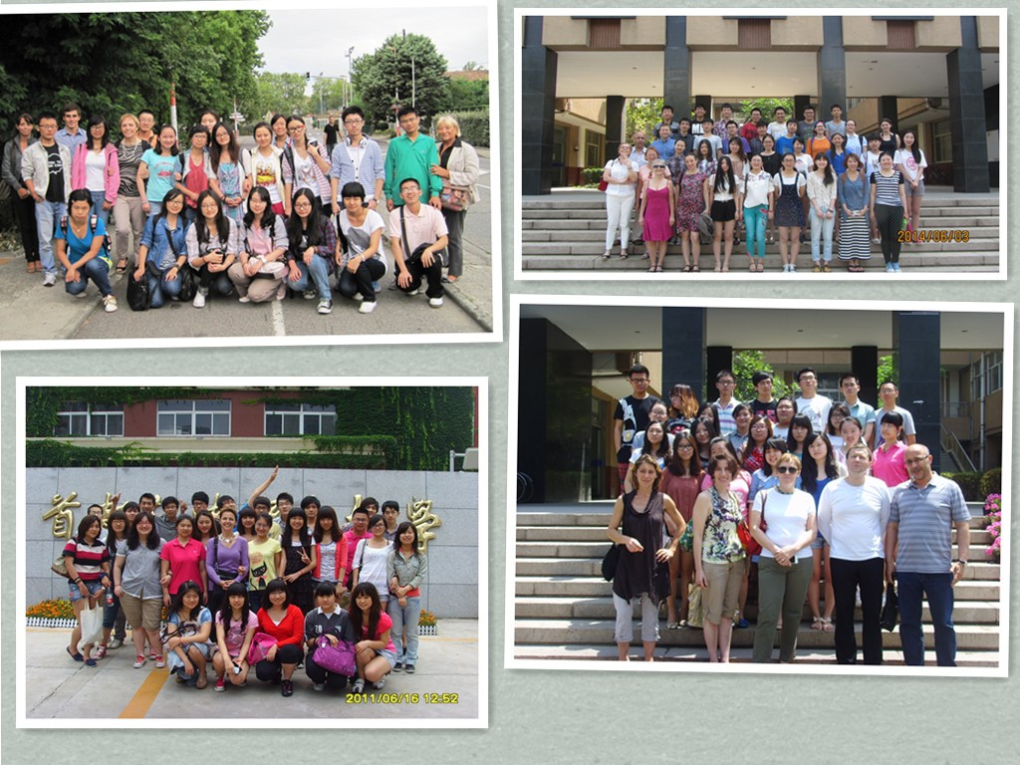
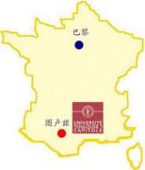
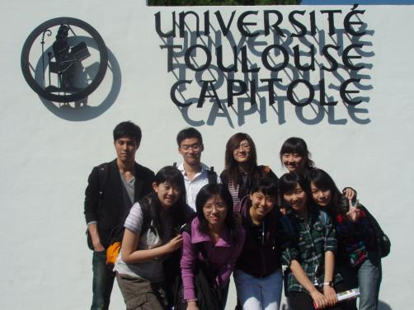
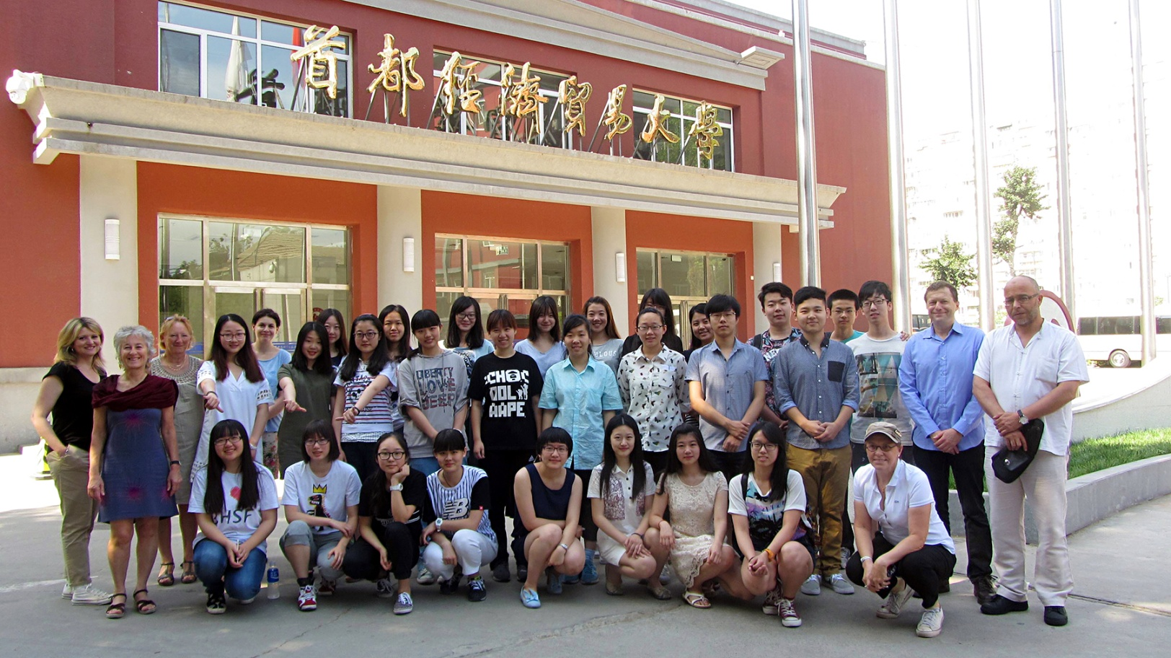

图卢兹
①图卢兹市位于法国西南部，法国的第四大城市，第二大学城，她还拥有一个美丽的名字——玫瑰之城。
②图卢兹环境优美，四季温差小，气候宜人，无论是中古世纪的石子路街道，还是碧水清澈的加隆河边都让人流连忘返； 图卢兹人热情友好，每逢重大节日，整个城市都沸腾起来，欢乐的气氛尽显这座城。
③城市交通便利，轻轨，地铁，公交等路线四通八达，出行便利；市内亦有大巴，公交地铁换乘直达机场；图卢兹Matabiu火车站是法国西南部通往各个城市的中枢车站。
④这里是欧洲航空与宇宙工业的中心，世界空中客车与达索战斗机的生产基地。
⑤此处大学与研究机构密集，学子众多，被誉为法国的第二大学城，尤其以航空航天与经济学研究闻名世界。法国流传着这样一句民谚：玩在巴黎，学在图卢兹(Paris pour voir,Toulouse pour apprendre )，这句话来自罗马皇帝奥古斯都（Emperor Augustus，8月的英语单词来自这个皇帝），已经流传2000多年了。 早在古罗马时期，图卢兹被称为智慧之城（Palladian city） ，奥古斯都在图卢兹建立罗马的“国子监”（中央官学），培养罗马高级官员，罗马皇帝奥古斯都就只送自己的亲属来图卢兹学习。在2011-2012年度，法国本土学生问卷调查中，图卢兹被列为最适合学习的城市。2012年2月16日，英国的国际高等教育调查机构QS（Quacquarelli Symonds）公布了首届“全球最佳大学城市”榜单，图卢兹进入前50强，成为国际学子求学的理想城市，所以图卢兹市外国留学生众多，因此该城市教育系统也设有非常完善的对外服务机构，专门服务于外国学生的生活，课余兴趣活动，保险等事宜。该城市设有中国留学生联谊会，在这里可与结实更多的朋友。
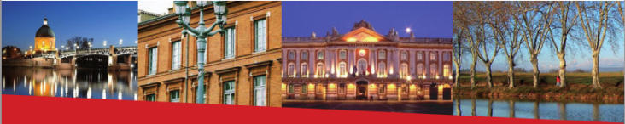
法国
去法国学习的优势
法国有着悠久的历史、灿烂的文化。最近几年，国际开放已成为法国高等教育政策的一个重心，法国目前有27.8万外国留学生（占法国学生总数的12%，其中博士生共计2.5万人），仅次于美国（53.5万人）和英国（34万人）。这使得法国成为继美国与英国之后的第三大留学热门国家，中国留学生人数在所有留法国际学生中排名第二位。
- 经济强国，科研创新的核心国家
法国是世界第五大经济强国，占全球生产总值的5% ，占全球金融交易量的6%。在航空航天、经济、数学、电子、通讯、化学、生物技术等领域均处于世界领先地位。法国在科技方面的成功以及拥有多名诺贝尔奖以及埃菲尔奖的获得者证实了法国的科技创新实力。国家经济实力的强大以及科研取得的巨大成功离不开人才。人才的培养在教育。法国政府及其重视教育，每年250多亿欧元全部投入到高等教育中，同时对教师资格的要求非常严格，具备严格的监督和审核体系，保证了大学的教育质量。法国国内在科研和技术开发领域的投入已上升至390亿欧元。综合公立大学以及高等专业学校的教学都是在与各重点科研实验室的合作下开展的。无论选择进入哪一个领域去深造，学生都有机会跟随该领域的科研专家学习。
- 优质教育,文凭得到世界认可
法国拥有长达几个世纪的教育和科研传统。历史最悠久的图卢兹大学创建于1229年，悠久的教育历史是法国高等教育水平的保证。和中国学生一样，法国学生经过baccalauréat (高考)进入大学。在法国，大学分三种:普通私立学校（Les écoles privées）、专业学校（Les grandes écoles）、公立大学（Les universités）。公立大学是学生数量最为集中的高等教育机构，在法国一共有80多所。公立大学和专业学校共同代表着“法兰西高等教育的最高成就”。中法两国教育部已于2007年11月签订《学位和文凭互认协议》。法国优质教育也受到世界的认可，根据《泰晤士报高等教育特刊》的排名，法国的教育体系在全球排名第7位。
- 奖学金项目众多
法国外交及欧洲事务部设有埃菲尔奖学金和优秀学生奖学金，部分学校以及协会也设有奖学金制度。
- 独特的语言魅力
法语是世界上最优美，最严谨的语言。联合国将法语作为第一书写语言。法语不仅是法国的官方语言，而且还是遍布五大洲的40多个国家和地区的官方语言或通用语言，如果按照语言全球分布面积而言，法语当之无愧就是第二大语言。掌握这门语言，也意味着拥有了一张通向包括加拿大、瑞士、比利时、卢森堡等在内的五大洲47个不同国家的特殊“通行证”。
- 国际化的就业前景
法国高等教育机构积极与企业合作，邀请专业人士参与教学，倡导学生到企业实习，目的就是为了理论探索与实践经验的结合，学以致用。法国是欧洲最大的外商直接投资与接受国，世界上第二大外商直接投资与接受国。一方面，诸多法国企业、欧洲企业以及各跨国公司都在寻求在法国接受教育、掌握多门外语、有多文化背景的优秀人才；另一方面，中国企业也非常迫切地寻求有法国教育背景的毕业生，以满足中国企业在讲法语国家业务发展的需求。在法国留学期间，均为英法双语授课，使学生在毕业后不仅具有一流的专业知识，还拥有英法两种国际语言优势，在世界知名企业就业中更具竞争力。
- 绝佳的生活学习环境
法国位于欧洲的心脏，是世界首要旅游目的地国家。法国的环境舒适、气候宜人，是世界上人均寿命最长的国家之一 (平均寿命82.2岁)，拥有全世界最佳的公共卫生系统，一直处于国际生活水平协会 (International living association) 生活水平排行榜的前列 。在法国本土学生问卷调查（从高等教育机构密集程度，生活质量，交通等）中，图卢兹被列为最适合学习的城市。

